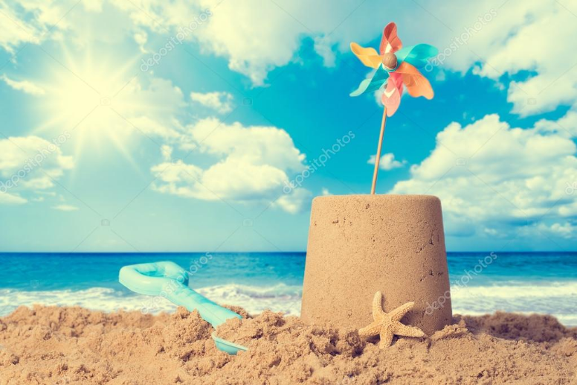

2n d’ESO

DEURES D’ESTIU 2019-2020

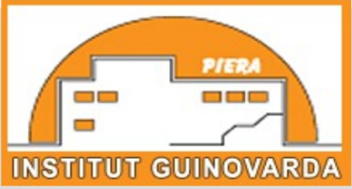
Nom i Cognoms: __________________________________________
Grup: ______________
Data: ______________

El departament de Tecnologia recomana aquestes lectures no obligatòries a tot l'alumnat.

1. Como Einstein por su casa: La Ciencia para Todos .
Javier Fernández Panadero (Autor) ISBN-10: 8416690464

2. Un mundo por descubrir: 30 inventos que cambiaron nuestra forma de vivir .
James Brown ISBN-10: 8417108726

- Comenta les diferències més notables entre l’energia solar tèrmica i la solar fotovoltaica.

- La màquina comuna a diferents tipus de centrals que transforma l’energia mecànica de rotació en energia elèctrica s’anomena ........................................................... .

- Especifica per a cada un dels objectes següents la font d’energia que utilitza per funcionar:

OBJECTE | FONT D'ENERGIA | OBJECTE | FONT D'ENERGIA
Bombeta |  | Bicicleta
Escalfador d'aigua |  | Turbina hidràulica
Vaixell de vela |  | Llar de foc
Tren |  | Avió
Cotxe |  | Telèfon mòbil

- Explica què és essencialment una central elèctrica i descriu breument el funcionament d’una central hidroelèctrica.

- Classifica, segons la seva naturalesa (primàries o secundàries), les fonts d’energia següents: aigua, carbó, electricitat, petroli, gasolina, vent, gas natural, gas butà, Sol, gasoil.
Primàries:

Secundàries:

- De la relació de fonts i tipus d’energia següents, especifica si són renovables o no renovables: petroli, eòlica, geotèrmica, urani, solar tèrmica, solar fotovoltaica, carbó, gas natural, mareomotriu, hidràulica i biomassa.
Renovables |  | No renovables

- Descriu breument els dos sistemes d’aprofitament de l’energia solar per produir electricitat.

- Digues si són vertaderes (V) o falses (F) les afirmacions següents. I, en cas que siguin falses, explica’n el
perquè.
- Les centrals hidroelèctriques solen estan ubicades a prop de les grans ciutats.

- Un alternador transforma energia elèctrica en energia mecànica.

- A les centrals hidroelèctriques es transforma energia tèrmica en energia elèctrica.

- La caldera és un element característic de les centrals tèrmiques.

- El reactor és un element singular de les centrals nuclears.

- Les centrals nuclears contribueixen a l’efecte d’hivernacle i a l’escalfament global del planeta.

- Quin és l’element més característic d’una central nuclear? Per a què serveix?

- Explica breument les següents fonts d'energia renovables: Biomassa, Mareomotriu i Geotèrmica.

- Explica què és l'eficiència energètica. Explica el motiu pel qual les làmpades incandescents tenen una etiqueta energètica amb un valor tan baix d'eficiència energètica (E).

- Quins consells donaries per a estalviar energia elèctrica. Escriu tots els que sàpigues.

- Què és conegut com l'efecte Joule? Quina transformació es produeix i per què?

- Explica com podem transformar l'energia elèctrica en energia magnètica.

- Explica què diferència el corrent altern i el corrent continu.

- Calcula la resistència d'una bombeta que amb 6 V de tensió absorbeix una intensitat de corrent de 0,2 A.

- Explica per què els endolls d'una instal·lació elèctrica no tenen marcada la polaritat.

- Explica el funcionament d'un fusible en un circuit. Quina utilitat té?

- Si sabem que la resistència d'una bombeta és de 20Ω i s'alimenta amb una pila de 9 V, calcula:

- La intensitat que absorbeix.

- La potència consumida.

- Encercla la resposta correcta. Només n'hi ha una resposta correcta.

  - Un procés industrial és més sostenible si...

- Tria les matèries primeres més econòmiques.
- Limita el consum de residus al mínim.
- No consumeix més energia de la necessària, i sempre que és possible, d'origen renovable.
- Totes les respostes són correctes.

  - Alguns dels destins possibles dels residus industrials són:

- Reutilització, transport, recuperació i abocament.
- Reutilització, recuperació, reciclatge i homogeneïtzació.
- Abocament, tractament, recuperació (reciclatge) i reutilització.
- Recuperació (reciclatge), generació, abocament i reutilització.

  - Per descriure un procés industrial és molt útil...

- El croquis acotat.
- El disseny sostenible.
- El diagrama de blocs.
- L'organigrama.

  - Les matèries primeres...

- Són el producte dels processos de transformació industrial.
- Poden ser naturals o transformades.
- Són productes industrials.
- Totes les respostes són correctes.

  - Analitzar un producte és...

- Dibuixar un croquis acotat de manera metòdica i acurada.
- Observar i descriure les seves característiques.
- Calcular acuradament el preu per unitat de producte.
- Indicar els noms de tots els materials que té.

  - El disseny d'un producte sostenible...

- Fa que contingui el mínim de material.
- Utilitza només materials reciclats.
- Utilitza els materials amb menor impacte ambiental possible.
- Les respostes a i c són correctes.

- Imagina que et demanen presentar la descripció d'un procés industrial. Què creus que serà més important: que estigui complet (que apareguin tots els passos i processos) o bé que els processos estiguin ben ordenats?

- Quines diferències hi ha entre el transport i la distribució de productes?

- Posa els noms «energia», «residus», «matèries primeres», «procés industrial», «producte acabat » i
«aigua» al lloc que correspongui.

- Segons la següent part del diagrama de blocs de l'elaboració del iogurt, quina és la matèria primera en la tècnica de la fermentació? Quin és el producte obtingut? Quina energia consumeix aquest procés? Es produeixen residus? Quin és el consum d'aigua?
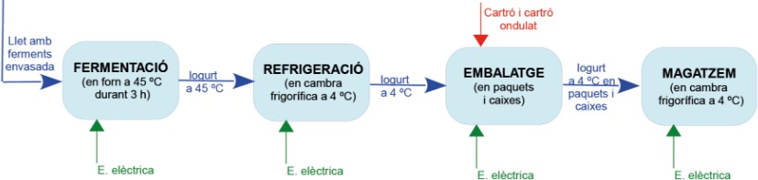

- Les indústries utilitzen tres tipus de magatzems. Explica quins són i les diferencies que hi ha entre aquests.

- Si un procés industrial utilitza energia elèctrica, podem assegurar que no genera residus? Justifica la teva resposta.

- Respon les següents preguntes de manera breu:

a) En una fresadora, el que gira contínuament és l'eina o la peça? .....................................

b) Com s'anomena l'eina de tall d'una fresadora? ...................................

- Fes un esbós d'una peça que es pugui fabricar o mecanitzar amb un torn de CNC.

- Quina de les tècniques de tall es considera silenciosa? ..............................................

e) Què vol dir FAO? .................................................................................

f) Quina és la quarta R que introdueix la impressió en tres dimensions? .....................................

- Completa l'esquema/resum de les tecnologies de fabricació digital:
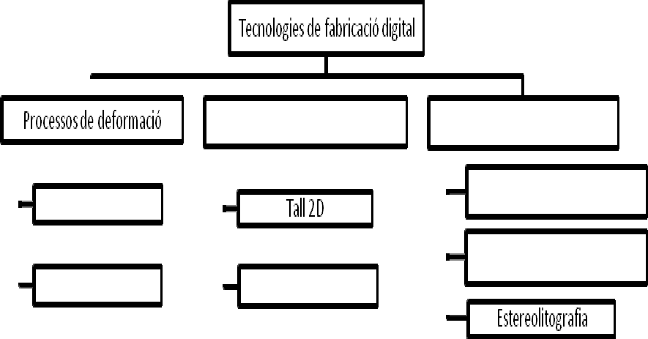

- Relaciona les frases amb la màquina eina o operació adequada.
Per tallar vinil o cuir.
Tallar vidre i marbre.
Per donar forma a les potes d'una cadira de
càmping.
Tallar acer inoxidable i crom.
Fabricació a partir de material en pols.
Tècnica coneguda com a fotosolidificació.
Les capes de plàstic es solidifiquen a
temperatura ambient.
Per fabricar una paperera metàl·lica.

Plegadora
Impressió per compactació
Tall per raig de sorra
Corbadora
Impressió per deposició
Tall làser
Plòter o traçador de tall
Impressió per estereolitografia

- Digues què és la "fabricació digital" i, a continuació, marca amb una creu quines són les característiques més notables.

Fabricació digital:

..... Minimitza els nivells de personalització i diferenciació del producte.
..... El cost unitari depèn del nombre d'unitats fabricades.
..... Minimitza el temps de disseny i producció d'un objecte.
..... Facilita la introducció de millores en el disseny original.
..... El nivell d'exactitud de les peces és escàs.

- Explica en què consisteix la fase d'adaptació/conversió en la impressió en tres dimensions.

- Indica a quina tècnica d"impressió correspon: (deposició / compactació / estereolitografia)

El material s'endureix per l'acció de tintes o resines.
El capçal va fonent el material.
Utilitza com a material la resina líquida.
Utilitza materials termoplàstics.
El material s'endureix per l'acció d'un raig làser de llum ultraviolada.

- Explica detalladament com funciona la tècnica d'impressió mitjançant l'estereolitografia. Es valorarà que l'explicació vagi acompanyada de dibuixos.

